徐闻中学、雷州一中高一年级联考物理科试题
（满分100分，时间90分钟） 2014.4
一、单项选择题（每题只有一个答案正确，请将正确的答案涂在答卷的相应位置，12小题，每题2分，共24分）
1．测出万有引力常量的科学家是（ ）
A．牛顿 B．伽利略 C．卡文迪许 D．笛卡尔
2．关于物体的运动，下列说法中正确的是：（ ）
A．匀速圆周运动的物体所受合外力是恒力
B．斜抛运动的加速度大小恒定，方向时刻变化
C．做匀变速运动的物体，其轨迹一定是直线
D．物体的速度与加速度的方向不在同一条直线时，物体一定做曲线运动
- 如图所示，力F大小相等，A、B、C、D物体运动的位移l也相同，哪种情况F做功最小（ ）
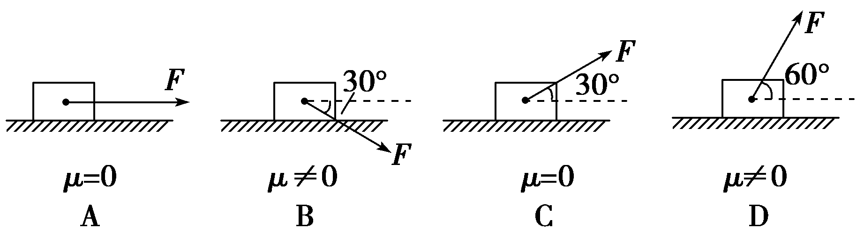

4．自由下落的物体在下落过程中，其重力做功和重力势能变化的情况为（ ）
A.重力做正功，重力势能减小 B.重力做正功，重力势能增加
C.重力做负功，重力势能减小 D.重力做负功，重力势能增加
乙
甲
5．如图所示，质量相等、长度相同的汽车甲和汽车乙以相等的速率沿同一水平弯道做圆周运动，该时刻两车头恰好齐平，则（ ）
A．下一时刻，乙车将超前甲车
B．该时刻两车的向心加速度相同
C．该时刻两车受到的指向圆心的摩擦力大小相等
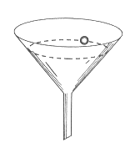
D．速度足够大时，乙车先发生离心现象
6．3. 如图所示，把一个小球放在玻璃漏斗中，晃动漏斗，可以使小球沿光滑的漏斗壁在某一水平面内做匀速圆周运动。小球的向心力由以下哪个力提供( )

A. 重力 B. 支持力
C. 重力和支持力的合力 D. 重力、支持力和摩擦力的合力
7．A和B是绕地球做匀速圆周运动的卫星，,A与B的轨道半径之比为1：2，则A与B的：( )
A．加速度之比为2∶1 B．周期之比为2∶1
C．线速度之比为∶ 1 D．角速度之比为∶1
8、一架飞机水平地匀速飞行,从飞机上每隔1S释放一个铁球,先后共释放4个,若不计空气阻力,则四个球( )
A．在空中的任何时刻总是排成抛物线,它们的落地点是等间距的
B．在空中的任何时刻总是排成抛物线,它们的落地点是不等间距的
C．在空中的任何时刻总是在飞机的正下方排成竖直线,落地后它们的落地点间的间距是相等的
D．在空中的任何时刻总是在飞机的正下方排成竖直线,相邻两球在空中也是等间距的
9．如图3 所示，一条小船过河，河水流速v_{l}=3米/秒，船在静水中速度v₂=4米/秒，船头方向与河岸垂直，关于小船的运动，以下说法正确的是( )
广东省徐闻中学、雷州一中高一级联考物理试题 第1页共4页

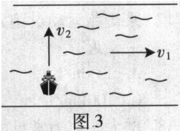
A．小船相对于岸的速度大小是7米/秒
B．小船相对于岸的速度大小是5米/秒
C．小船相对于岸的速度大小是1 米/秒
D．小船的实际运动轨迹与河岸垂直
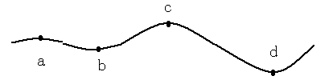
10．一辆卡车在丘陵地带匀速率（即速度的大小不变）行驶，地形如图所示，由于轮胎太旧，途中容易爆胎，爆胎可能性最大的地段应是：（ ）
A．a处 B．b处
C．c处 D．d处
图

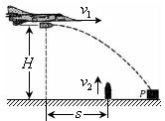
11、如图所示，我某集团军在一次空地联合军事演习中，离地面H高处的飞机以水平对地速度v₁发射一颗炸弹欲轰炸地面目标，地面拦截系统同时以初速度v₂竖直向上发射一颗炮弹拦截（炮弹运动过程看作竖直上抛），设此时拦截系统与飞机的水平距离为s，若拦截成功，不计空气阻力，则v1、v2的关系应满足（ ）
（A） v₁ = （B）v₁ = v₂
（C）v₁ = （D）v₁= v₂
12．我国发射的“天链一号01星”是一颗同步卫星，其运动轨道与地球表面上（ ）
A．某一纬度线（非赤道）是共面的同心圆
B．某一经度线是共面的同心圆
C．卫星相绕地球匀速运行时，宇航员处于超重状态
D．赤道线是共面同心圆，且卫星相对地面是静止的
二、双项选择题：本大题共8小题，每小题4分，共32分。在每小题给出的四个选项中，有两个选项符合题目要求，全部选对得4分，只选1个且正确的得2分，有选错或不答的得0分。
13．关于运动的合成，下列说法中正确的是（ ）
A．合运动的速度一定比每一个分运动的速度大
B．只要两个分运动是直线运动，那么合运动也一定是直线运动
C．两个速率（速度的大小）不同的匀速直线运动的合运动也一定是匀速直线运动
D．两个分运动的时间一定与它们的合运动的时间相等
14．从地面上以40m/s竖直向上抛一小球，若不计空气阻力， g取10m/s²，则小球运动到离地面60m处时所经历的时间可能是（ ）
A．2s B．4s C．6s D．8s
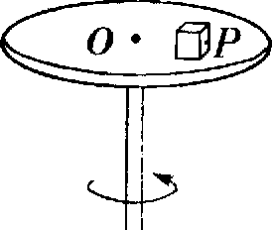
15、如图4所示，水平圆盘上有一个木块P，在木块P随圆盘一起绕过O点的竖直轴转动的情况下．下列说法中正确的是 ( )
图4
A．圆盘匀速转动的过程中，P受到的静摩擦力的方向指向O点
B．圆盘匀速转动的过程中，P受到的静摩擦为零
C．在转速一定的条件下，不管P到O的距离如何，P的运动周期不变
D．在转速一定的条件下，不管P到O的距离如何，P受到的静摩擦力的大小不变
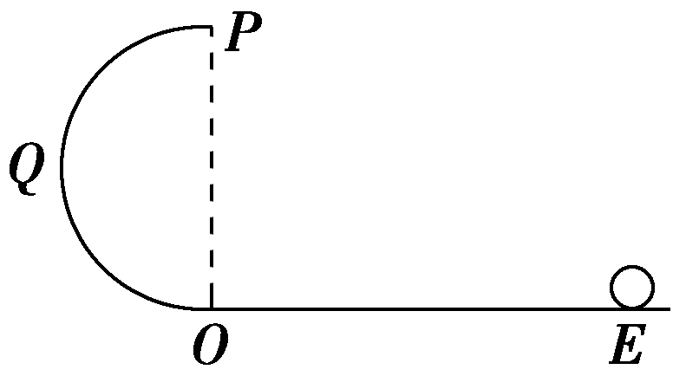
16．如图所示，竖直平面内有一个半径为R的半圆形轨道OQP，其中Q是半圆形轨道的中点，半圆形轨道与水平轨道OE在O点相切，质量为m的小球沿水平轨道运动，通过O点进入半圆形轨道，恰好能够通过最高点P，然后落到水平轨道上，不计一切摩擦阻力，下列说法正确的是 ( )
A.小球落地时的动能为2.5mgR
B.小球落地点离O点的距离为2R
广东省徐闻中学、雷州一中高一级联考物理试题 第2页共4页

C.小球运动到半圆形轨道最高点P时，向心力恰好为零
D.小球到达Q点的速度大小为
17. 关于卫星绕地球做匀速圆周运动说法正确的是：( )
A. 卫星将不受重力作用，处于完全失重状态 B.卫星的轨道半径越大，其线速度越小
C. 卫星的轨道半径越大，其周期越大 D. 卫星受到的地球引力对其做正功
18．某人用手将1kg物体由静止向上提起1m,这时物体的速度为2m/s($g=\text{10}{\text{m/s}}^{2}$),则下列说法正确的是( )
A.手的拉力对物体做功12J B.合外力做功12J
C. 手的拉力对物体做功10J D.物体克服重力做功10J
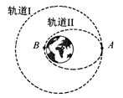
19．如图，航天飞机在完成太空任务后，在A点从圆形轨道Ⅰ进入椭圆轨道Ⅱ，B为轨道Ⅱ上的近地点，关于航天飞机的运动，下列说法中正确的有 ( )
A．在轨道Ⅱ上经过A的速度小于经过B的速度
B．在轨道Ⅱ上经过A的速度等于在轨道Ⅰ上经过A 的速度
C．在轨道Ⅱ上运动的周期小于在轨道Ⅰ上运动的周期
D．在轨道Ⅱ上经过A的加速度小于在轨道Ⅰ上经过A的加速度
20．我国于2007年10月24日发射的“嫦娥一号”探月卫星简化后的路线如图所示．卫星由地面发射后，经过发射轨道进入停泊轨道，然后在停泊轨道经过调速后进入地月转移轨道，再次调速后进入工作轨道．已知地球与月球的质量之比为a，卫星的停泊轨道与工作轨道的半径之比为b，卫星在停泊轨道与工作轨道上均可视为做匀速圆周运动，则（ ）：
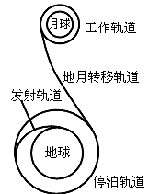
A．卫星在停泊轨道和工作轨道运行的速度之比为
B．卫星从停泊轨道进入地月转移轨道需要加速，从地月转移轨道进入工作轨道需要减速
C．卫星的发射速度大于第二宇宙速度
D．卫星在停泊轨道运行的速度大于地球的第一宇宙速度

三、实验题（共8分）
21．（8分)(1)某同学用如右图所示的装置测定当地的重力加速度：
①电火花计时器的工作电压是_____，频率________；
②打出的纸带如下图所示，实验时纸带的______端是和重物相连接；（选填“甲”或“乙”）
③纸带上1至9各点为计时点，由纸带所示数据算出当地的重力加速度是______ ；（保留两位有效数字）
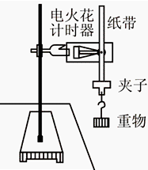
④若当地的重力加速度真实数值是9.8 m/s²，请任意写出一个测量值与真实值有差异的原因__________；
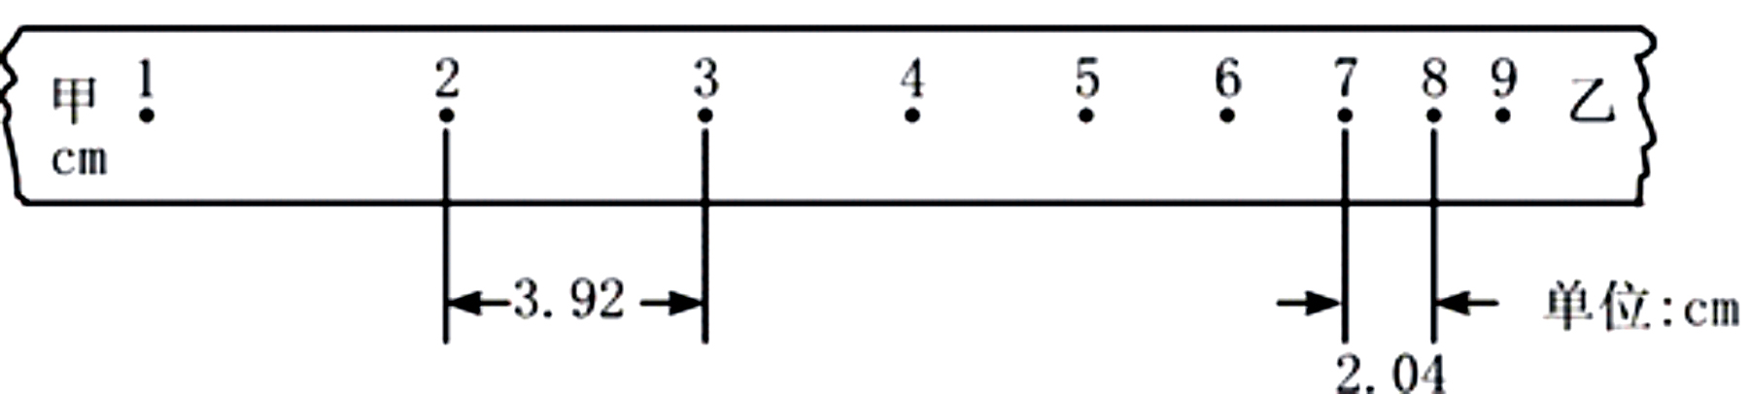

广东省徐闻中学、雷州一中高一级联考物理试题 第3页共4页

- 计算题（本题共3小题，共36分，解题须包括必要的公式、步骤以及文字说明，只写结果不能得分）

22．(10分)2012年6月18日，“神舟九号”宇宙飞船与“天宫一号”成功对接．在发射时，“神舟九号”宇宙飞船首先要发射到离地面很近的圆轨道，然后经过多次变轨后，最终与在距地面高度为h的圆形轨道上绕地球飞行的“天宫一号”完成对接，之后，整体保持在距地面高度仍为h的圆形轨道上绕地球继续运行．已知地球半径为R，地面附近的重力加速度为g.求：
(1)地球的第一宇宙速度；
(2)“神舟九号”宇宙飞船在近地圆轨道运行的速度与对接后整体的运行速度大小之比．

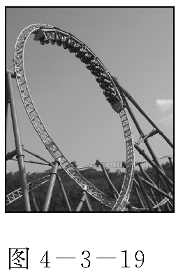
23．(12分)如图4－3－19所示，一过山车在半径为R的轨道内运动，已知过山车的质量为M，里面人的质量为m，运动过程中人与过山车始终保持相对静止．
(1)当过山车以的速度经过最低点时，人对座椅的压力为多少？
(2)当过山车以多大的速度经过最高点时，人对座椅的压力大小刚好等于人的重力？此时过山车对轨道的压力为多少？

24．(14分) 如图所示，轨道ABCD的AB段为一半径R=0.2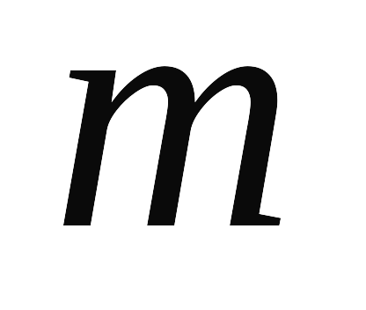的光滑1/4圆形轨道，BC段为高为h=5的竖直轨道，CD段为水平轨道。一质量为0.1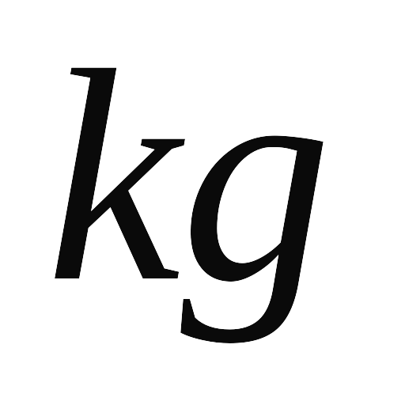的小球由A点从静止开始下滑到B点时速度的大小为2/s，离开B点做平抛运动（g取10/s²），求：
①小球离开B点后，在CD轨道上的落地点到C的水平距离；
②小球到达B点时对圆形轨道的压力大小？
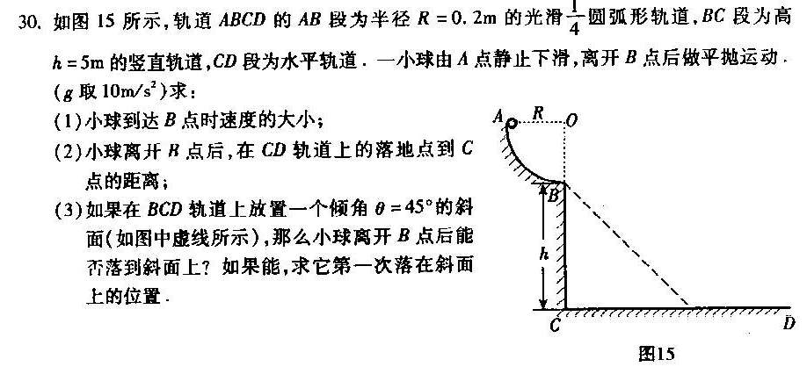
③如果在BCD轨道上放置一个倾角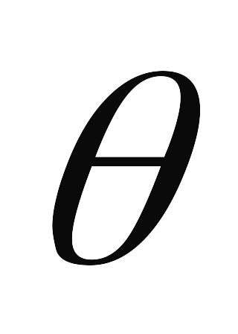＝45°的斜面（如图中虚线所示），那么小球离开B点后能否落到斜面上？如果能，求它第一次落在斜面上的位置。

广东省徐闻中学、雷州一中高一级联考物理试题 第4页共4页

徐闻中学、雷州一中高一年级联考物理科答案
一、单项选择题，（每题只有一个答案正确，请将正确的答案涂在答卷的相应位置，12小题，每题2分，共24分）
题号 | 1 | 2 | 3 | 4 | 5 | 6 | 7 | 8 | 9 | 10 | 11 | 12
答案 | C | D | D | A | A | C | C | C | B | D | C | D
二、双项选择题：本大题共8小题，每小题4分，共32分。在每小题给出的四个选项中，有两个选项符合题目要求，全部选对得4分，只选1个且正确的得2分，有选错或不答的得0分。
题号 | 13 | 14 | 15 | 16 | 17 | 18 | 19 | 20
答案 | CD | AC | AC | BD | BC | AD | AC | AB

21．（8分)
(1)①220v(1分，没有单位的不得分) 50H_{Z} (1分，没有单位的不得分)
②乙(1分)
③9.4m/s²(3分，没有单位的不得分、有效数字错不给分)
④纸带受到摩擦阻力和空气阻力(2分)

22解析 (1)设地球的第一宇宙速度为v
根据万有引力定律和牛顿第二定律得G＝m （2分）
在地面附近有G＝mg （2分）
得v＝ （1分）
(2)根据题意可知，设“神舟九号”宇宙飞船在近地圆轨道运行的速度为v1
v1＝v＝ （2分）
对接后，整体的运行速度为v2，根据万有引力定律和牛顿第二定律得
G＝m 得v2＝ （2分）
所以v1∶v2＝ . （1分）
23解析 (1)在最低点时，设座椅对人的支持力为F_{N}′，则根据牛顿第二定律有：
F_{N}′－mg＝m （2分）
代入数据得F_{N}′＝7mg （1分）
根据牛顿第三定律，人对座椅的压力大小为7mg，方向向下．（1分）
(2)在最高点时，人的重力和座椅对人的压力的合力提供向心力，根据牛顿第二定律有：
F_{N}＋mg＝m （2分）
又F_{N}＝mg （1分）
联立解得：v₁＝ （1分）
将过山车和人作为一个整体，其做圆周运动的向心力由整体的总重力和轨道的压
力的合力提供，设此时轨道对整体的压力为F，根据牛顿第二定律有：
F＋(M＋m)g＝(M＋m) （1分）
解得：F＝(M＋m)g （1分）
根据牛顿第三定律，过山车对轨道的压力大小为(M＋m)g，方向向上． （1分）

24 解：
⑴设小球离开B点做平抛运动的时间为t₁，落地点到C点距离为s
由h =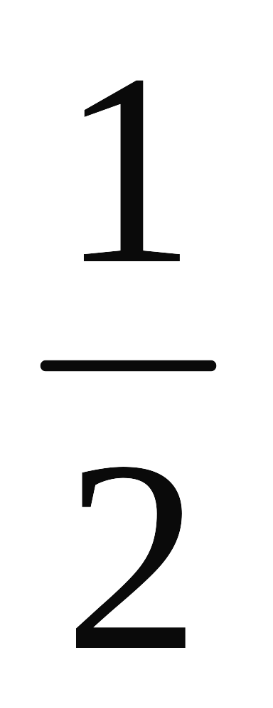gt₁² 得： t₁=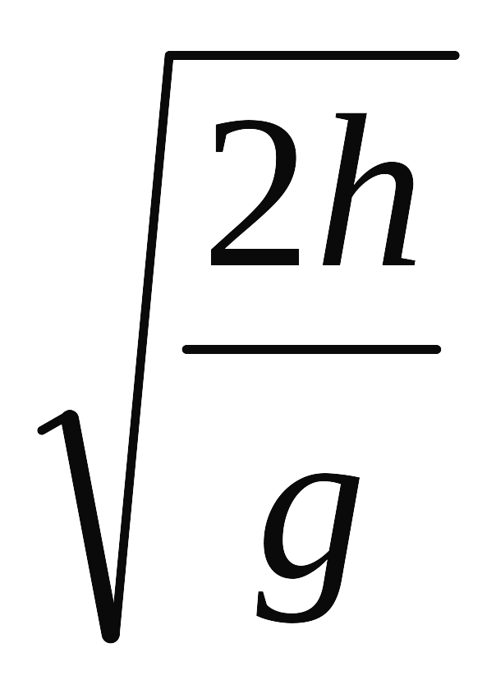=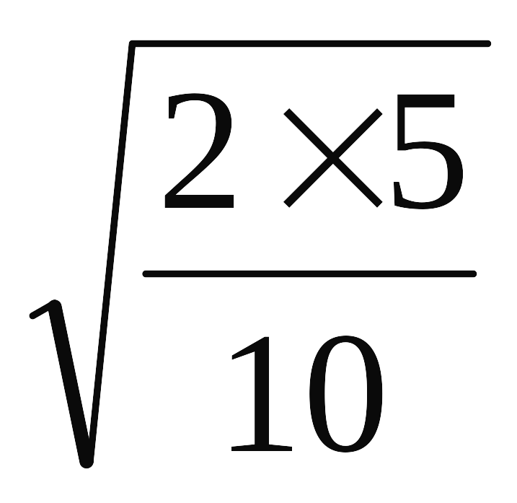s = 1 s………………………（2分）
s = v_{B·}t₁ = 2×1 m = 2 m………………………………（2分）

⑵小球达B受重力G和向上的弹力F作用，由牛顿第二定律知
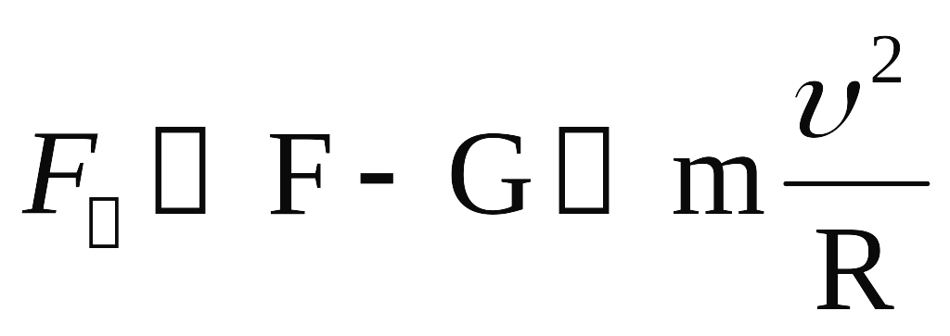 ……………（2分）
解得F＝3N…………………（1分）
由牛顿第三定律知球对B的压力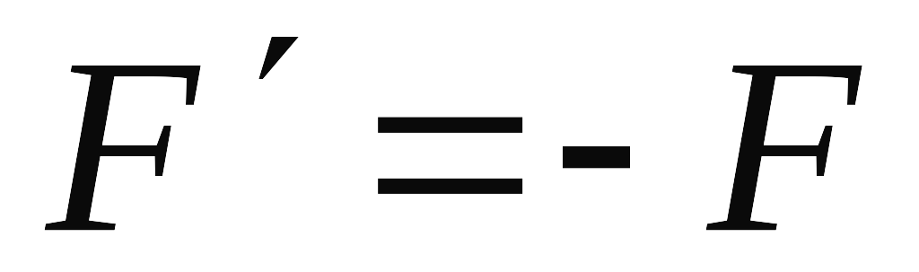，即小球到达B点时对圆形轨道的压力大小为3N，方向竖直向下。………………………（1分）

⑶如图，斜面BEC的倾角θ=45°，CE长d = h = 5m
因为d ＞ s，所以小球离开B点后能落在斜面上 ……………………………（1分）
（说明：其它解释合理的同样给分。）

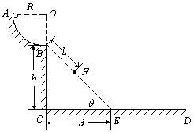
假设小球第一次落在斜面上F点，BF长
为L，小球从B点到F点的时间为t₂

Lcosθ= v_{B}t₂ ① （1分）
Lsinθ=gt₂² ② （1分）
联立①、②两式得
t₂ = 0.4s …………（1分）
L =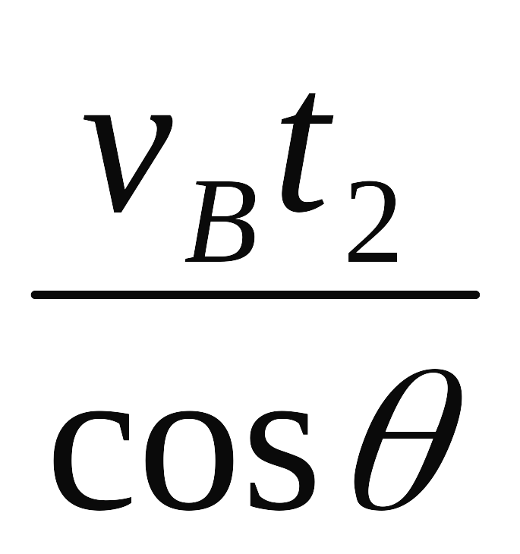=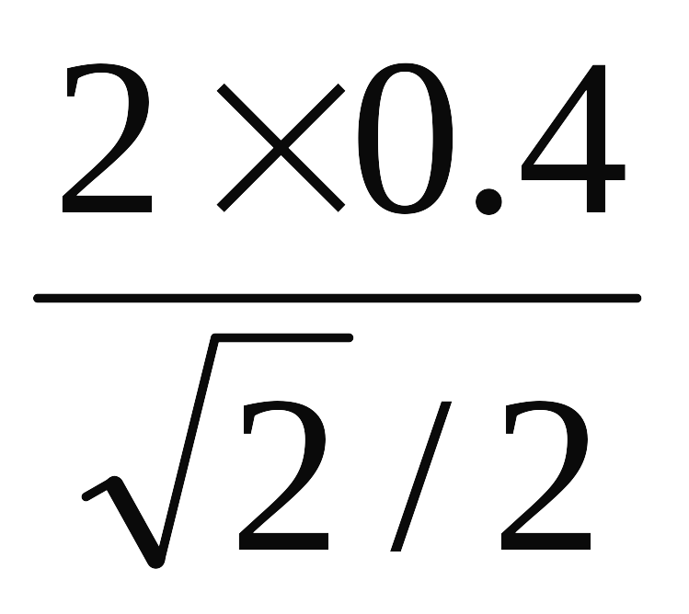m = 0.8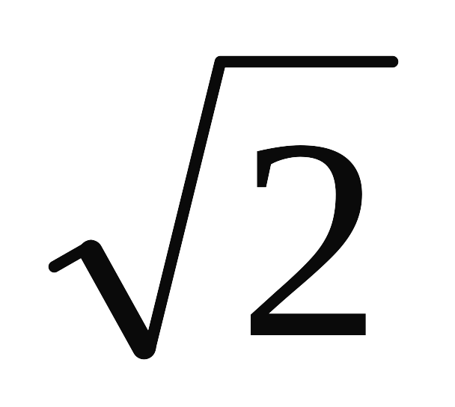m = 1.13m ……………………………（2分）
说明：关于F点的位置，其它表达正确的同样给分。

